***L’historique de Guérard est en train d’être entièrement revu à la lumière des fouilles archéologiques et de l’étude des documents d’archives, malheureusement peu nombreux avant le XIXe siècle.***

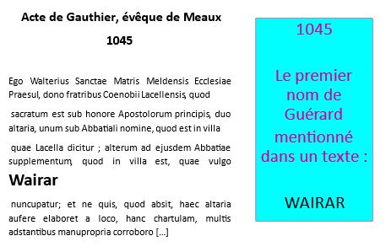

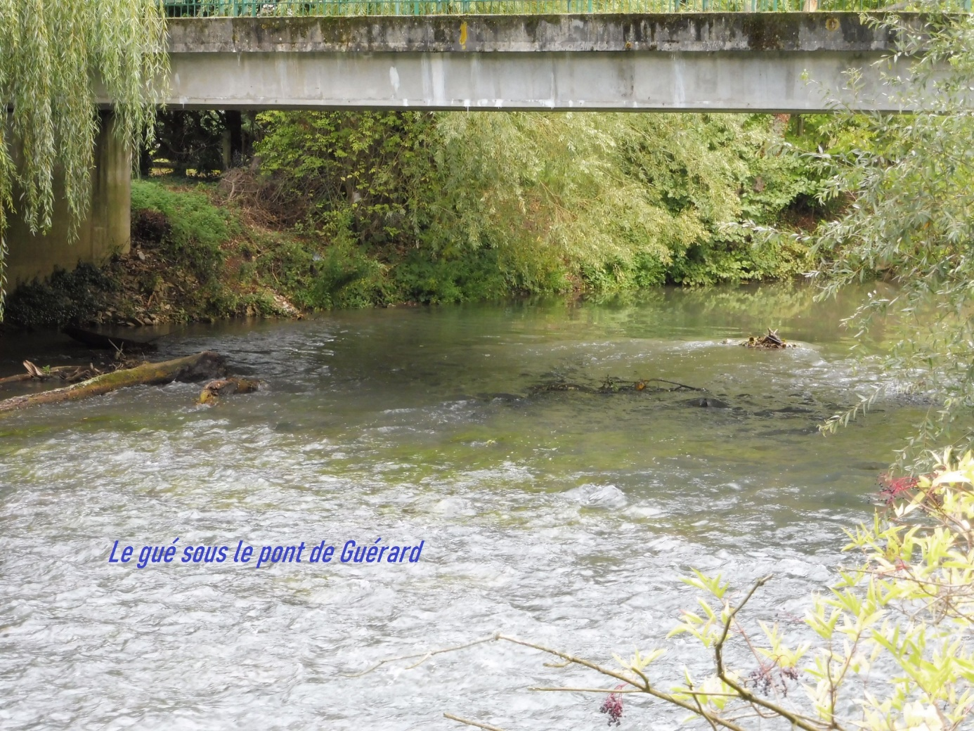

**Le Moyen Âge**

Guérard devient véritablement un village au Moyen Âge, comportant des hameaux qui sont décrits pour la première fois dans un document du début du XIVe siècle, mais qui se sont développés à partir du XIIe siècle. Pendant toute cette période, le bourg de Guérard reste enfermé dans le méandre du Grand Morin, sans voie d’accès autre que la route qui conduit à Hautefeuille et Mortcerf.  Pour accéder au plateau, au nord, seuls existent des sentiers, difficilement carrossables.

**À quelle époque l’agglomération est-elle tombée sous l’emprise de seigneurs et à quel moment ont-ils construit un château ?**

**Au XIe siècle**, le territoire de Guérard est sous la domination de la famille de Roucy qui exerce son pouvoir depuis la vallée de l’Aisne (à une centaine de kilomètres) et possède l’église qui n’est encore qu’une chapelle, ainsi qu’un lieu fortifié à proximité, sur la butte encore visible près du cimetière actuel. Au XIIe siècle, la seigneurie est aux mains des sires de Crécy, de la maison de Châtillon, qui continuent de prélever des revenus sur les paysans du bourg et des hameaux et à exercer la justice, sans pour autant habiter sur place. Ils disposent d’un modeste château, d’une ferme domaniale, de caves en souterrain permettant de stocker les produits : blés, vin, chanvre, volailles, œufs, fromages, etc. Certaines de ces caves sont encore visibles de nos jours. Le monastère de La Celle, qui dépend désormais de l’abbaye de Marmoutier (près de Tours), nomme le curé et possède des biens fonciers, des hommes et des droits (en particulier le moulin près de l’église).

Le bourg et ses hameaux se développent aux XIIe-XIIIe siècles en bénéficiant de l’essor économique général, de la proximité de deux des quatre foires de Champagne, Provins et Lagny, et surtout des besoins alimentaires de Paris qui est alors la plus grande ville d’Occident. De nombreuses terres sont défrichées sur le plateau de Brie et le vignoble s’étend sur les versants du Grand Morin, comme le montre la quantité importante de vin (10 muids, soit environ 2900 litres) donnée par Jean de Rheims, en 1232, à l’abbaye de Notre-Dame du Pont à Couilly-Pont-aux-Dames. En même temps, la communauté villageoise se structure autour de l’église paroissiale qui, reconstruite à partir de 1230, frappe par ses dimensions majestueuses, preuve d’une population importante et aisée.

Ces seigneurs de Crécy bénéficient d’une certaine liberté. Ils sont certes vassaux du comte de Champagne, mais leurs biens sont situés sur la bordure occidentale du comté, à proximité du domaine royal, et ils jouent entre les deux pouvoirs. Le rattachement du comté de Champagne au domaine royal, après le mariage de Philippe le Bel et de Jeanne de Navarre en 1284, n’apporte pas de changements immédiats. Le bourg et certains des hameaux sont donnés en douaire à Jeanne d’Evreux, la dernière épouse de Charles IV, qui le conserve jusqu’à sa mort en 1370. La forte récession économique que connaît l’Occident au XIVe siècle, la chute démographique (Peste noire en 1348), les effets de la guerre de Cent ans affectent Guérard comme l’ensemble du Bassin parisien. De nombreuses exploitations paysannes sont « désertes ».

Il faut attendre le milieu du XVe siècle pour saisir les traces d’une reconstruction : la seigneurie de Guérard est alors acquise par Jean Bureau, le célèbre artilleur de Charles VII, auquel succèdent les Lhuillier, famille de parlementaires et de maîtres de la chambre des comptes à Paris. Mais ces seigneurs, habitant d’autres lieux, ne résident pas dans le château de Guérard situé dans le bourg.

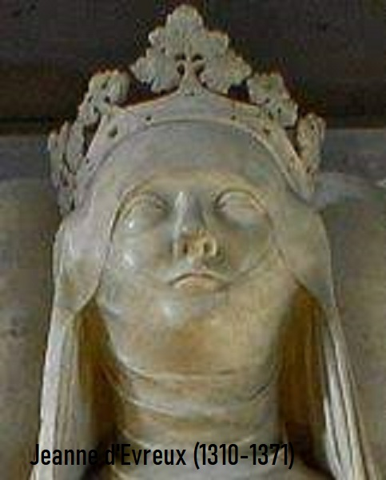

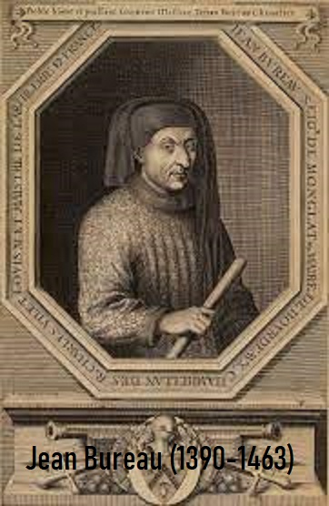

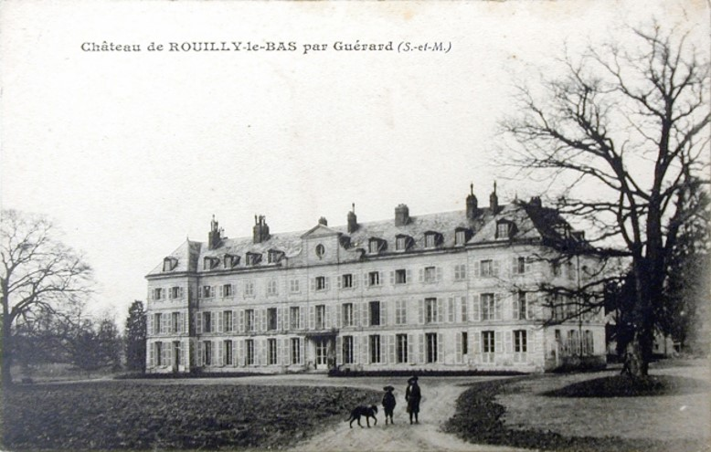

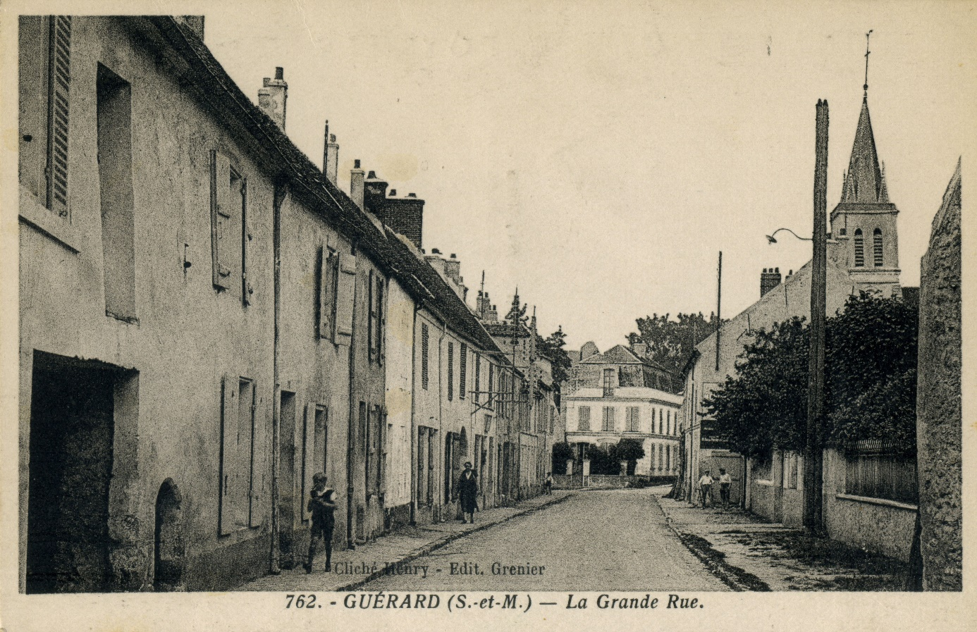

​​​​​​​  
**La période contemporaine**

**Au printemps 1794, la Révolution française** sonne le glas des seigneurs de Guérard : Auguste-Henri Langlois est guillotiné ainsi que son épouse ; ses possessions sont vendues comme biens nationaux. Au tout début du XIXe siècle, le comte, puis marquis de Biencourt, héritier des Langlois par sa femme, récupère une partie des biens de son aïeul à Rouilly et ceux qui, dans le bourg, dépendent du Vieux Château jusqu’à la Croix-Jacquée. En 1854, il fait reconstruire le château de Rouilly, tandis que les dépendances du Vieux Château sont successivement vendues par lots jusqu’en 1860.  
Ce milieu du XIXe siècle est essentiel pour comprendre le visage du bourg actuel : il est l’objet de grands travaux et se trouve désenclavé.

**Dans les années 1840**, pour rejoindre la nouvelle route entre Crécy et Coulommiers, dite « La route d’Allemagne » (ancienne nationale 34), on crée, au nord du bourg de Guérard, une nouvelle voie passant par la Croix-Saint-Paul, la Fontaine-aux-Camus et Lumière (aujourd’hui D20E). La pente étant d’environ 8%, d’importants travaux de creusement sont réalisés, en particulier au carrefour de Montbrieux. Le bourg de Guérard a désormais apprivoisé le plateau !   
Á cette époque, l’église est alors en ruine et son accès aux fidèles est interdit : son clocher, situé à la croisée du transept, menace de s’écrouler. Le conseil municipal demande même l’autorisation de la raser, ce qui est refusé par la Préfecture. Sous l’action du curé Gérard Baudoux et avec un don personnel de Napoléon III, une rénovation totale est réalisée en 1851-1852. Un nouveau clocher surmonté d’une flèche (40 mètres de haut), surplombe un porche qui cache désormais le portail gothique ; la nef est restaurée.

Au même moment, le cimetière, qui s’était déjà étendu en entourant l’église, est définitivement déplacé à l’est, derrière le chevet. La présence de ce cimetière au cœur du village n’est pas l’un des moindres attraits du patrimoine de Guérard, unissant, comme au Moyen Âge, les vivants et les morts.  
En 1862, sur la place ainsi dégagée, on érige la mairie actuelle, décorée d’un médaillon figurant Bacchus, le dieu du vin.

**Pendant cette période du Second Empire**, le village continue à tirer sa richesse de ses vignobles, le vin étant essentiellement vendu à Paris. Mais c’est un vin clairet, de faible degré et de qualité très moyenne. L’arrivée du chemin de fer et les changements de goût des consommateurs activent la concurrence sur le marché parisien. La crise du phylloxera, sensible en Brie à partir des années 1880-90, précipite le déclin de la vigne que ne compense pas la culture des arbres fruitiers. Les vignerons s’insurgent, en vain comme en témoigne la plaque érigée à Monthérand, sans doute en 1903, actuellement transférée sur la façade de la mairie. Les exploitations agricoles se tournent désormais vers les céréales et l’élevage, jusqu’aux transformations actuelles.

Après un effondrement démographique dans la première moitié du XXe siècle, avec seulement 930 habitants en 1946 et 913 en 1968, les premiers lotissements voient le jour en 1953 (La Binache). Le village est également fréquenté par des Parisiens en résidence secondaire.

**Guérard reste donc, au cours de son histoire, un village très attractif.**

**Claude Gauvard**

**La période moderne**

**Au XVIe siècle***,* leurs héritiers et successeurs font construire un nouveau château à **Rouilly-le-Bas**, qui devient, cette fois, leur lieu de résidence, Les documents donnent alors le nom de « Chasteau Vieil » à ce qui a constitué le cœur du Guérard médiéval, sur la bordure orientale de la Grande Rue actuelle. Le plan dressé en 1741 par l’ingénieur Pascal de Jandeau donne une bonne idée de son extension, du rempart jusqu’au gué du pont de Guérard.

**Guérard subit les effets des guerres de religion**, la châtellenie de Crécy étant catholique et Mortcerf protestante... En 1578, les habitants demandent l’autorisation de fortifier le bourg, sans qu’on sache si cette fortification n’était pas déjà partiellement en place pendant la guerre de Cent ans. Il s’agit d’une terrée de 4,5 mètres de hauteur, constituée par le creusement d’un fossé sec, surmontée d’un chemin de ronde et d’un mur parapet dont on voit encore les fondements et les meurtrières, et protégée par des tours et des contreforts. Il en subsiste désormais une petite partie : des fouilles récentes ont permis d’en décrire la stratigraphie.

**Jusqu’à la Révolution**, plusieurs familles de seigneurs se succèdent, qui prêtent désormais hommage au seigneur de Coulommiers et exercent la justice sur l’ensemble du territoire – la justice d’appel dépend du parlement de Paris. Ils continuent de partager les biens fonciers et un certain nombre de droits avec des communautés religieuses. Ces changements de propriétaires n’affectent guère les habitants qui sont pour l’essentiel des vignerons et pour certains des laboureurs. Le parcellaire et l’alignement actuel des maisons perpendiculairement à la Grande rue, sur la bordure occidentale, témoignent de leur ancienneté et de leur modestie, comme celles qui subsistent encore dans les hameaux. Les moulins à blé, à huile, à papier, installés sur la rivière, font aussi la fortune du village. Au XVIIIe siècle, la population a retrouvé son dynamisme médiéval : en 1792, la commune de Guérard compte plus de 2000 habitants.  
  
​​​​​​​

